Jaro je tady: Honba za petrklíči začíná

Martin Hájek, EuroZprávy.cz

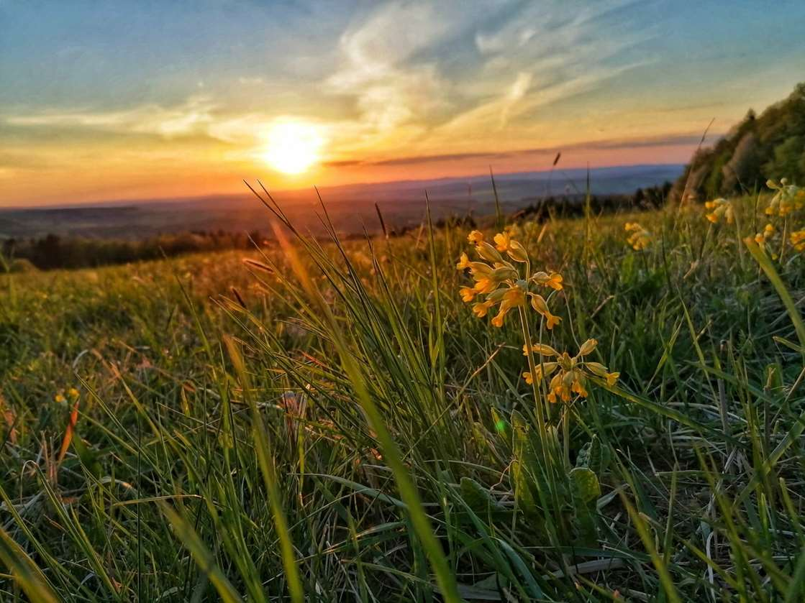© Botanický ústav AV ČR Honba za petrklíči začíná, autor: Markéta Fránková, Botanický ústav AV ČR
Účast na tomto vědeckém výzkumu je jednoduchá, zábavná, je vhodná pro každého a není potřeba mít zvláštní vzdělání či vědomosti. „Sběr dat v přírodě je poměrně jednoduchý – při nalezení žlutého kvítku petrklíče neboli prvosenky jarní se opatrně bez utrhnutí prozkoumá její květ a výsledek pozorování společně s několika fotkami zašle vědcům prostřednictvím této webové stránky. Když pak doba květu skončí, vědci zaslaná data zanalyzují, shrnou a následně poskytnou všem účastníkům zpětnou vazbu,“ říká Hana Pánková z Botanického ústavu AV ČR, která projekt v ČR koordinuje.
Získané informace vědcům slouží k lepšímu poznání nejen prvosenek, ale i obdobných druhů. Na jejich základě mohou hodnotit vliv změn v krajině na biodiverzitu. Kromě místa nálezu a počtu rostlin je pro výzkum klíčový typ květu jednotlivých rostlin. Ten se dělí na typ S (short – krátkou čnělkou) nebo L (long – dlouhou čnělkou). Tyto dvě formy květů slouží k tomu, aby prvosenka zabránila opylení sebe sama. K úspěšnému rozmnožování prvosenky je tedy nutné přenést pylová zrna z jedné formy květu na druhou.
„Prvosenky jsou charakteristickým jarním druhem doubrav, dubohabřin, květnatých bučin, suťových lesů a některých trávníků. Tato stanoviště jsou ovlivněna současným způsobem hospodaření. To může vést ke zmenšení velikosti populací prvosenek, poměru zastoupení S a L typu, a tak ke zhoršení možnosti opylení “, říká ředitel Českého svazu ochránců přírody Petr Stýblo a doplňuje: „Při svém pozorování nezapomínejte, že prvosenka jarní figuruje na Červeném seznamu ohrožených druhů. V žádném případě rostliny netrhejte, pouze šetrně prozkoumejte květy.“

Petrklíče hledá celá Evropa
Organizátoři vychází ze zkušeností z minulých let, kdy během jarních měsíců v roce 2019 a 2020 uspořádal tým odborníků v Estonsku veřejnou iniciativu, které se účastnila řada rodin s dětmi a při které shromáždili o petrklíčích obrovské množství dat. Výsledky výzkumu pak byly nedávno uveřejněny v časopisu Journal of Ecology.
Letošní „Honba za petrklíči“ navazuje právě na výsledky této studie, koordinované vědci z University of Tartu a z nevládní organizace na ochranu přírody Estonian Fund for Nature. Měla za cíl prozkoumat, jestli drastické proměny krajiny, jako je ubývání tradičně obhospodařovaných luk a pastvin, vedly ke změnám v poměru dvou typů květů petrklíčů. Přibližně polovina petrklíčů má květy typu S s krátkou čnělkou (krátkočnělečné), zatímco druhá polovina jedinců vytváří květy s dlouhou čnělkou (dlouhočnělečné). Z nových zjištění vyplývá, že by úbytek luk a pastvin mohl výrazně zasáhnout do poměru obou typů květů, což by ovlivnilo i životaschopnost petrklíčů. Data sebraná v Estonsku odhalila systematickou převahu jedinců s krátkou čnělkou nad jedinci s dlouhou čnělkou. Zároveň se ukázalo, že odchylky od vyrovnaného poměru se častěji vyskytovaly v menších populacích. V krajině s vyšší hustotou zalidnění byly odchylky větší.
Tato zjištění je třeba dále zkoumat, proto se dále rozvíjel i nápad iniciativu rozšířit na území celé Evropy. Pro sběr dat v mnoha evropských státech se ekologové rozhodli znovu využít možností občanské vědy, na které v České republice upozorňuje například platforma Citizen Science.
Letos se díky dalším evropským partnerům iniciativa rozšíří do mnoha dalších zemí. „Jsme moc rádi, že se nám podařilo oslovit spoustu základních, středních i vysokých škol, výzkumné ústavy, nevládní organizace a jiné instituce, jež zaujala možnost pomoci se sběrem dat, který dosahuje dosud nevídaných rozměrů,” říká Dr. Tsipe Aavik, vedoucí projektu z estonské University of Tartu a dodává: „Ačkoli různočnělečnost u petrklíčů jako první zkoumal evoluční biolog Charles Darwin už před sto padesáti lety, můžeme díky datům shromážděným v rámci projektu občanské vědy toto fascinující téma, jemuž se výzkum věnuje už velmi dlouho, obohatit o nové poznatky.“
V současnosti zkoumání petrklíčů probíhá v Estonsku, Německu, Spojeném království, Švýcarsku, Slovinsku, Slovensku, Chorvatsku, Bulharsku, Švédsku, Itálii, Lotyšsku, Litvě, Irsku, Řecku, Portugalsku, Polsku, Rusku, Dánsku, Finsku, Maďarsku, na Ukrajině, v Makedonii, Belgii, Nizozemí a v České republice.
Jaro je tady: Honba za petrklíči začíná (msn.com)

